**2018年TI杯大学生电子设计竞赛**

**手势识别装置（D题）**



**2020年8月3日**

**目录**

**一．任务 2**

**二．要求 3**

**三． 系统方案 3**

**3.1．系统总体方案 3**

**3.2．模块选择 3**

**四． 理论分析与计算 4**

**4.1.理论分析 4**

**4.2.数值计算 5**

**五．硬件电路与程序设计 5**

**5.1.系统总体框图 5**

**5.2.硬件电路设计 6**

**5.3程序设计 8**

**六． 测试结果 9**

**6.1测试结果 9**

**6.2误差分析 9**

**七． 设计总结 10**

一．任务

基于TI公司传感芯片FDC2214设计制作一个手势识别装置，实现对猜拳游戏和划拳游戏的判决。该装置也可以直接使用FDC2214 EVM板，要求所使用的FDC2214芯片或者EVM板不得超过2块。

装置具有训练和判决两种工作模式。在判决模式下实验装置能对指定人员进行猜拳游戏和划拳游戏的判决。这里猜拳游戏的判决是指对手势比划“石头”、“剪刀”和“布”的判定，划拳游戏的判定是指手势比划“1”、“2”、“3”、“4”和“5”的判定。在训练模式下能对任意人员进行猜拳游戏和划拳游戏的手势训练，经过有限次训练后，能进行正确的猜拳游戏和划拳游戏的手势判决。

二．要求

（1）装置工作在判决模式下，能对参赛者指定人员进行猜拳判决，给出手势“石头”、“剪刀”和“布”的准确判决，要求每一次判决的时间不大于1秒。

（2）装置工作在判决模式下，能对参赛者指定人员进行划拳判决，给出手势“1”、“2”、“3”、“4”和“5”的准确判决，要求每一次判决的时间不大于1秒。

（3）装置工作在训练模式下，对任意测试者进行猜拳的手势训练，每种动作训练次数不大于3次，总的训练时间不大于1分钟；然后切换工作模式到判决模式，对被训练的人员进行猜拳判决，要求每一次判决的时间不大于1秒。

（4）装置工作在训练模式下，对任意测试者进行划拳的手势训练，每种动作训练次数不大于3次，总的训练时间不大于2分钟；然后切换工作模式到判决模式，对被训练的人员进行划拳判决，要求每一次判决的时间不大于1秒。

三． 系统方案

3.1．系统总体方案

为了满足手势识别的设计要求，本次设计使用以测量电路为核心的系统。主要由五个模块组成，包括测量电路模块、传感器模块、显示模块、控制模块、电源模块组成。控制模块采用的是STM32F103C8T6单片机和OLED显示器模块，用以控制工作模式(训练和判决)；测量电路模块采用的是STM32F103C8T6单片机;传感器模块采用的是FDC2214电容传感器;显示模块采用OLED显示器;电源模块采用220V 转5V的USB接口输出模块。本装置通过使用TI推出的这款电容感测集成电路FDC2214芯片计算被测手势的频率值，利用STM32单片机处理该频率值并加以判断，最后传到OLED模块显示出正确的手势。

3.2．模块选择

**3.2.1.测量电路模块选择**

方案一:采用51系列单片机

51系列单片机应用最广泛的8位单片机比较容易上手，有较为完善的按位操作系统，功能较完备。虽然I/O脚使用简单,但高电平时无输出能力，有些功能增加了硬件和软件的负担，运行速度过慢，保护能力很差，容易烧坏。

方案二：采用STM32F103C8T6单片机

STM32F103C8T6系列单片机采用2V~3.6V电压，超低功耗，运行速度快，处理能力强大，具有高效的开发环境。STM32F103C8T6系列单片机中CPU与模拟设备的结合，使得校准、调试都变得非常方便。

通过比较，我们选择方案二，采用STM32F103C8T6单片机作为控制模块。

**3.2.2.显示模块的选择**

方案一:采用OLED显示屏

OLED液晶显示屏抗震性能更好;视角范围大;响应速度快;发光效率高，功耗低;厚度可以小于1毫米，并且重量轻;成本低。

方案二:采用LCD液晶显示屏

LCD液晶显示屏显示信息量大，显示质量高，但功耗较高;成本较高，体积过大。

通过比较，我们选择方案一，采用OLED显示屏作为显示模块。

**3.2.3.传感器模块**

本设计采用FDC2214作为传感器。利用 FDC2214的工作原理可实现手势接近和识别的功能，如图1.1所示，黄色部分称为“FDC2214的传感平面”，该平面为导体材质,当人手接近该平面时，传感端的电容发生了变化，这就会导致LC电路振荡频率的变化，从而反映出手势接近，以及手势的判定。设计图如图1。

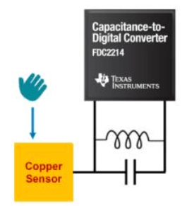

图1 传感器模块设计图

3.2.4.方案确定

本设计采用5V电源给STM32F103C8T69单片机和FDC2214电容传感器供电。STM32F103C8T6单片机外接按键，来控制工作模式。STM32F103C8T6 单片机外接FDC2214电容传感器，获取频率值，再通过频率值判断手势，并通过OLED液晶显示屏显示。

**四． 理论分析与计算**

4.1.理论分析

传感平面的面积越大、手势与传感平面的距离越小，感应的频率变化越大，系统会越灵敏，但同时也可能引入越多的噪声。

4.2.数值计算

设被测电容器的容抗为Xc1,LC电路中电容器的容抗为Xc，LC电路中电感器的感抗为XL,频率为f。

根据振荡电路的条件有:容抗等于感抗。即

Xc1+Xc=XL

式中Xc1=1/ (2π fC1)，Xc=1/ (2πfc) ,XL=2πfL,其中C1为被测电容、C为电容器电容、L为电感器的电感。

因此可得

$$C_{1}=\frac{C}{{4π}^{2}f^{2}LC-1}$$

可见，在芯片每个检测通道的输入端连接一个电感和电容， 组成LC电路，被测电容传感端(图2.1中灰色标识部分即为被测电容)与LC电路相连接，将产生一个振荡频率，根据该频率值可计算出被测电容值。

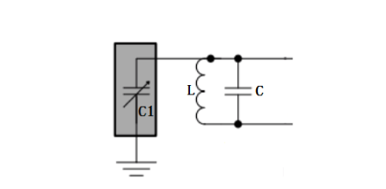

图2 被测电容与RC电路

五．硬件电路与程序设计

5.1.系统总体框图

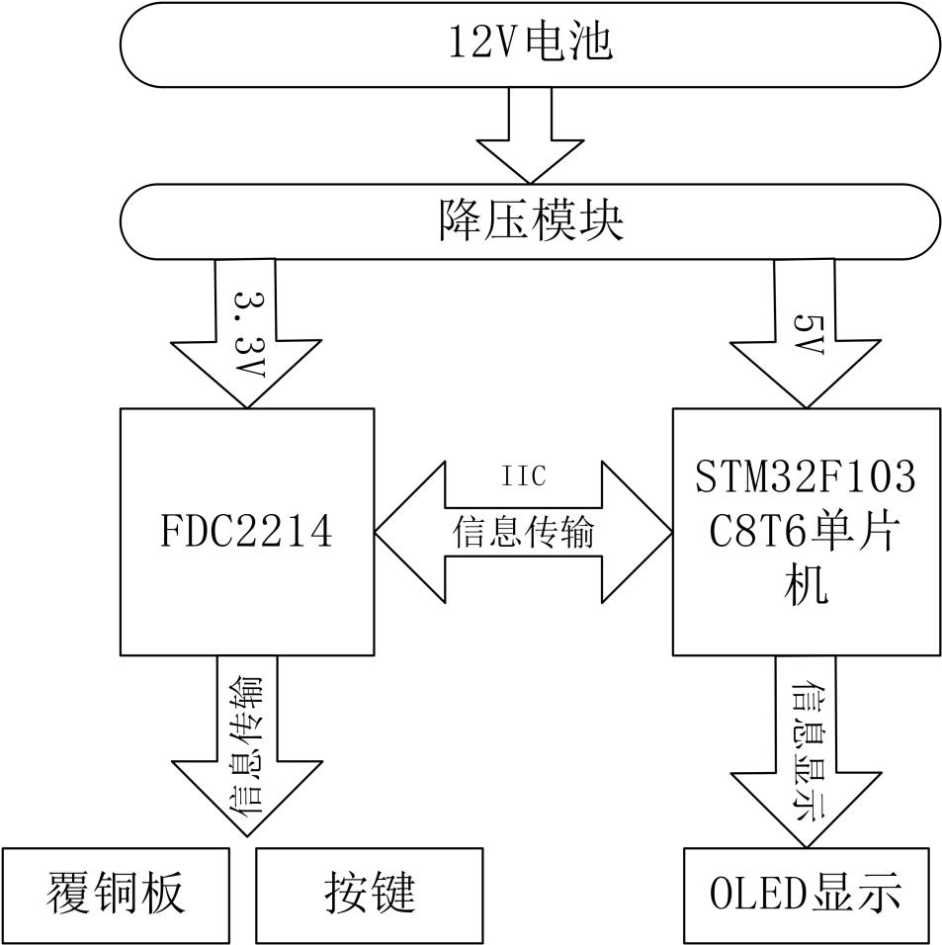

图3 系统总体框图

本项目以stm32f103c8t6为控制核心，通过IIC对FDC2214进行数据读取并处理，以外部铜片及按键作为输入，OLED为输出实现友好的人机交互，外部通过12V电池经过降压模块给单片机和模块进行供电。

5.2.硬件电路设计

**5.2.1 电源模块**

本系统用到12V和5V两种电压。所以系统采用12V锂电池直接对减速电机供电，同时LM2596S稳压芯片将12V电压转换为5V电压给单片机和各传感器模块供电。12V转5V电压模块电路原理图如图4所示:

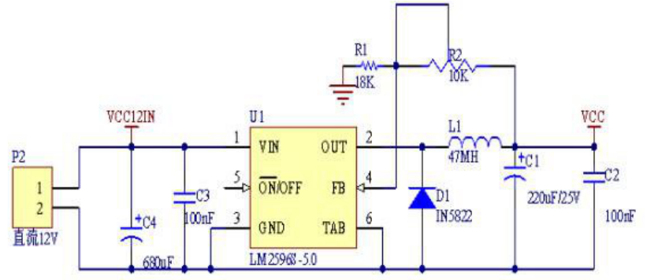

图4 12v转5V电压模块电路原理图

**5.2.2 STM32F103C8T6单片机**

本系统采用STM32F103C8T6单片机为控制核心。通过单片机部分I/O口连接外设，采集、发送信息，进而对整个系统进行控制。单片机部分原理图如图5所示：

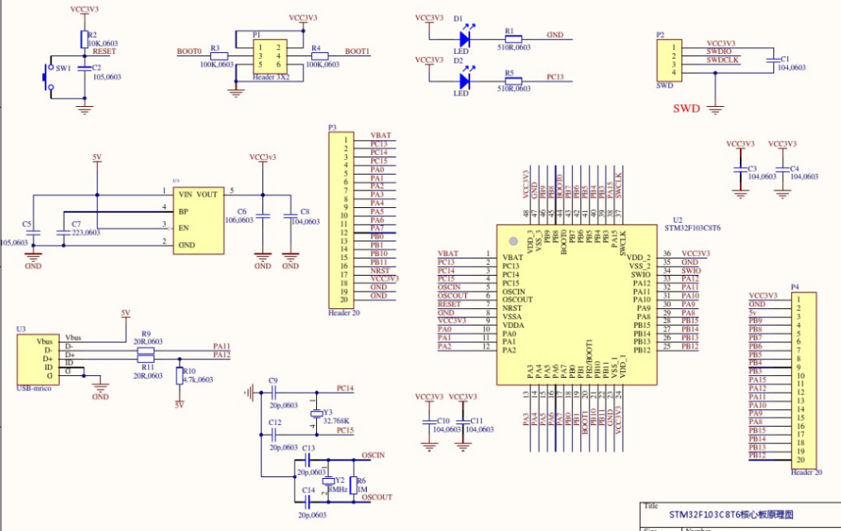

图5 STM32F103C8T6电路原理图

**5.2.3 FDC2214电容传感器芯片**

本系统采用FDC2214作为数据采集模块。将一个覆铜板与FDC2214的一个通道相连接，再将FDC2214与单片机连接，通过FDC2214读取覆铜板电容的变化经过自带的LC振荡电路将处理后的数据发送给单片机。FDC2214原理图如图6所示：

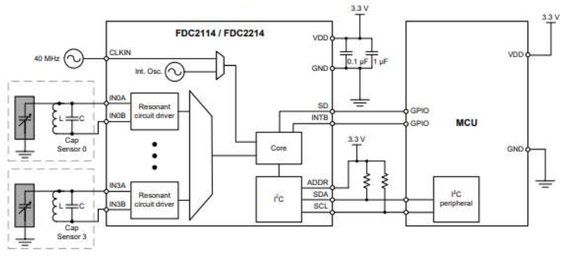

图6 FDC2214电路原理图

**5.2.4 OLED显示屏**

本设计采用0.96寸的OLED显示屏进行识别结果显示和信息提醒。OLED显示屏原理图如图7所示：

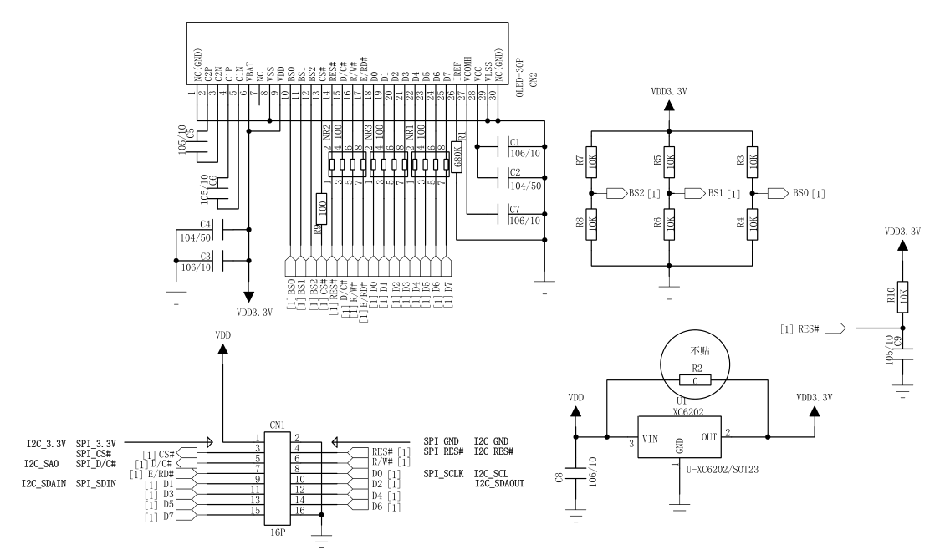

图7 OLED电路原理图

5.3程序设计

（1）程序流程图

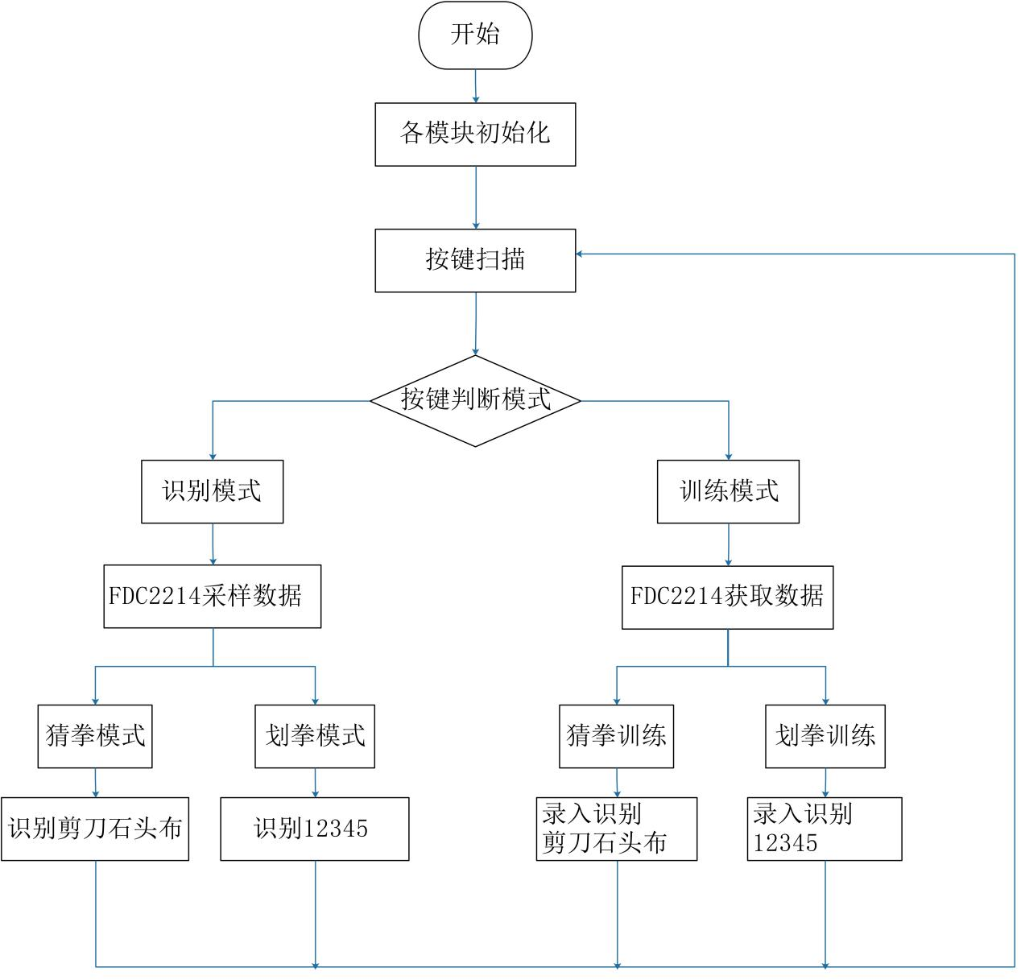

图4 程序流程图

首先进行各模块的初始化，FDC2214进行实时采样数据，通过扫描三个按键进行模式的转换及OLED显示内容的切换如下表所示：

表1 模式选择表

|  |  |  |  |
| --- | --- | --- | --- |
| 按钮一 | 按钮二 | 按钮三 | 模式 |
| 未按下 | 未按下 | 未按下 | 主界面 |
| 未按下 | 未按下 | 按下 | 模式选择界面 |
| 按下 | 未按下 | 未按下 | 划拳模式 |
| 未按下 | 按下 | 未按下 | 猜拳模式 |
| 未按下 | 未按下 | 按下 | 训练手势选择 |
| 按下 | 未按下 | 按下 | 划拳训练模式 |

在训练模式下通过按键4进行对每种手势的三次存入，再经过加权平均 计算手势的电容范围进行识别训练手势是否正确。

1. 测试结果

6.1测试结果

表2 判别结果表

|  |  |  |  |  |  |  |  |  |  |  |  |  |
| --- | --- | --- | --- | --- | --- | --- | --- | --- | --- | --- | --- | --- |
| 手势  次数 | 1 | | 2 | | 3 | | 4 | | 5 | | 准  确  性 | 平均  判别  时间 |
| 结果 | 时间 | 结果 | 时间 | 结果 | 时间 | 结果 | 时间 | 结果 | 时间 |
| 石头 | 石头 | 0.7s | 石头 | 0.7s | 石头 | 0.6s | 石头 | 0.6s | 石头 | 0.7s | 100% | 0.66s |
| 剪刀/2 | 剪刀/2 | 0.8s | 剪刀/2 | 0.7s | 三 | 0.6s | 剪刀/2 | 0.7s | 剪刀/2 | 0.7s | 80% | 0.7s |
| 布/5 | 布/5 | 0.8s | 布/5 | 0.7s | 布/5 | 0.7s | 布/5 | 0.7s | 布/5 | 0.7s | 100% | 0.72s |
| 一 | 一 | 0.6s | 一 | 0.7s | 一 | 0.7s | 一 | 0.7s | 一 | 0.7s | 100% | 0.68s |
| 三 | 三 | 0.7s | 三 | 0.7s | 三 | 0.7s | 三 | 0.7s | 三 | 0.7s | 100% | 0.7s |
| 四 | 四 | 0.7s | 四 | 0.6s | 四 | 0.7s | 四 | 0.7s | 四 | 0.7s | 100% | 0.68s |

6.2误差分析

手掌放置的位置不对是引起误差的主要来源。手掌放置的位置不对，导致通道测出的频率值异常，从而导致测出的结果出错。同时温度和湿度的变化也会引起频率值异常。

1. 设计总结

在这次项目中，小组成员认真分析题目并且制定方案，运用单片机以及电路的思想，成功的完成了比赛的基本要求。题目要求的FDC2214模块是通过电容的变化来测得对象的距离或对象的材质的变化。我们小组以stm32f103c8t6开发板进行核心处理，通过IIC读取FDC2214电容数字转换器的单通道数据进行分析处理，成功完成手势识别及手势录入再识别。本项目以四个按键为输入，OLED作为输出实现友好的人机交互。FDC的内部时钟是33到55MHz，用于计算传感器频率。stm32f103c8t6的时钟是72MHz，因此项目中通过stm32f103c8t6单片机的定时器的PWM模式输出一个36MHz的方波作为FDC2214的时钟，根据输出的数字值可以经过计算转换为等效电容。  
此项目大体分为两种模式，识别模式和录入模式。识别模式和录入模式分别再分为猜拳模式和划拳模式。因此本项目通过扫描四个按键，根据不同键值进入不同的模式，以完成相应的功能。  
本项目的核心要点是读取FDC2214的数据并处理。对于项目方案有多种可选，我们小组选用单通道模式对数据进行分析计算，因为数据手势相近时，数据变化不太明显，因此识别结果还有误差。此外五个通道的方案，只需识别每个通道数据是否有变化即可，不用进行大量的数据分析，比单通道的结果更准确，但资源利用较大。通过此次项目使我们在程序算法的设计和单片机协议的使用上都受益匪浅，也使我们懂得团队协作的重要性。